UNIVERSIDAD AUTÓNOMA DE QUERÉTARO  FACULTAD DE INGENIERÍA  Laboratorio de Cálculo Integral | 

Nombre del Alumno |  | Grupo
Fecha de la Práctica |  | No Práctica
Nombre de la Práctica | Área bajo un Arco Parabólico
Unidad | Integral Definida

OBJETIVOS

Introducir intuitivamente la integral mediante el cálculo de área bajo la curva. Obtener la ecuación de una parábola conociendo 3 puntos reforzando lo aprendido en Álgebra Lineal
EQUIPO Y MATERIALES
Computadora con Office y Scientific WolkPlace

DESARROLLO
Problema. Calcula el área bajo el arco parabólico del monumento a los héroes del Pacífico en Tacna Perú.
Obtener la función que representa utilizando los 3 puntos extremos, el ancho del arco debe obtenerse utilizando escala, conociendo que la altura es de 18 metros. Colocar la base del arco sobre el eje X y la parte más alta del arco sobre la intersección con el eje Y.
Medida del claro (ancho del arco) =
Medida de la flecha (altura del arco) =
Escribe las coordenadas del punto más alto del arco (vértice de la parábola)
Escribe las coordenadas de los puntos donde la parábola corta el eje X:

Para obtener la ecuación de la parábola, sustituye las coordenadas 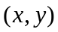de los puntos de apoyo y el vértice en la función cuadrática: 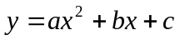
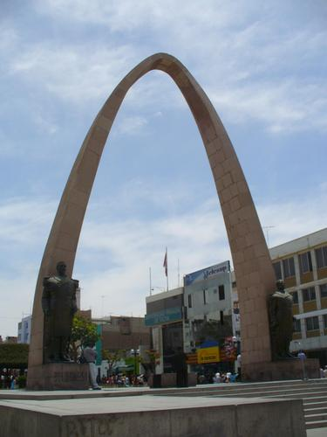
Arco parabólico. Tacna Perú

Para calcular el área entre el arco y el eje X se procederá mediante el método de Riemann
Divide el eje X utilizando una partición de 2 unidades, forma un rectángulo en cada partición que tenga la altura de la función en el punto medio. Calcula el área de cada uno de los rectángulos. Aprovecha la simetría y calcula sólo la mitad derecha.
Anota las áreas de los rectángulos en la siguiente tabla
No. partición | Punto medio  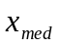 | Base del rectángulo   | Altura del rectángulo  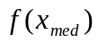 | Área del rectángulo  
1 |  | 2
2 |  | 2
3 |  | 2
etc |  | etc.
¿Qué tan exacta crees que sea el área calculada?
Repetir el cálculo dividiendo ahora en intervalos de 1 unidades. Para obtener la gráfica, en Scientific. Compute>Calculus>Plot Approximate Integral. Ajustar el número de cajas y el intervalo de la gráfica
Comparar los cálculos obtenidos en las dos mediciones.
¿En cuál de ellas es más exacto el resultado? Explica.
¿Cómo podrías obtener el área exacta?
Investiga el concepto de Integral de Riemann

CONCLUSIONES

EVALUACIÓN DE LA PRÁCTICA
Se evaluará el documento con los datos solicitados, las gráficas y conclusiones enviado a través del Campus Virtual

